- Это **кукла Таня**. Давайте, с ней поздороваемся. *(слайд №1)*

**-Кукла** Таня хочет себе устроить комнату.

-Давайте сделаем для нее комнатку. Что нужно поставить в ее комнатку, чтобы ей было удобно?

- **Мебель**.

-Смотрите, из магазина **мебель** привезла грузовая машина. *(слайд №2)*

На экране появляется грузовая машина с **мебелью**.

- А давай рассмотрим, какую **мебель привезла машина**?

***Игра «Что для чего?»***

На экране появляется кровать. *(слайд № 3)*

Для чего нужна кровать?

На экране появляется шкаф. *(слайд № 4)*

Родитель задаёт тот же вопрос.

На экране появляется стол. *(слайд № 5)*

Родитель задаёт тот же вопрос.

Затем на экране появляется стул. *(слайд № 6)*

- Что это? Зачем Тане стул?

***Физминутка.***

Это стул. Сиденье, спинка, (К прямой правой ладони присоединяют

согнутую левую, чтобы получился *«стульчик»*.)

А на спинке две картинки. *(Показывают два пальчика на правой руке.)*

А еще четыре ножки *(Показывают по два пальчика на обеих руках.)*

Чтоб сидеть под стулом кошке. (Приседают, делают из ладоней *«ушки»*

и мяукают *«Мяу- мяу»*.)

- А давай чтобы **кукле** было не скучно здесь жить, давайте подарим ей кошечку. *(Слайд № 7)*

Игра *«Скажи, где кошка?»* *(слайд № 8-10)*

- Давай посмотрим, где же кошечка. На шкафу нет, под стулом нет, по столом нет, так, где же она сидит?

Родитель меняет слайды местоположение кошки также меняется, а ребенок должен назвать, где находиться кошка. Ребенок находит кошку и называет её местоположение.

- А ты знаешь, для чего **кукле Тане нужна мебель**? **Разве**, чтобы там кошечка пряталась?

Родитель читает стихотворение:

Вот это стул, на нем сидят,

Вот это стол, за ним едят,

В шкафу одежду все хранят,

А на диване люди спят.

- А кошечка где должна спать, а то ведь на полу неудобно все время спать. Ответы ребенка.

- Куколка Таня и кошечка очень довольны. Они теперь будут жить в комнатке с **мебелью**, а у кошечки будет удобный коврик. **Кукла** и кошечка много нового узнали о своей **мебели**, и говорят тебе спасибо за помощь.

После этого рекомендуется продолжить изучение темы конструированием. Для этого Вам понадобятся :

- Кубик

- Кирпичик

- Большой квадрат

Далее следуя схеме, сделайте с ребенком новый стул и стол для куколки Тани.

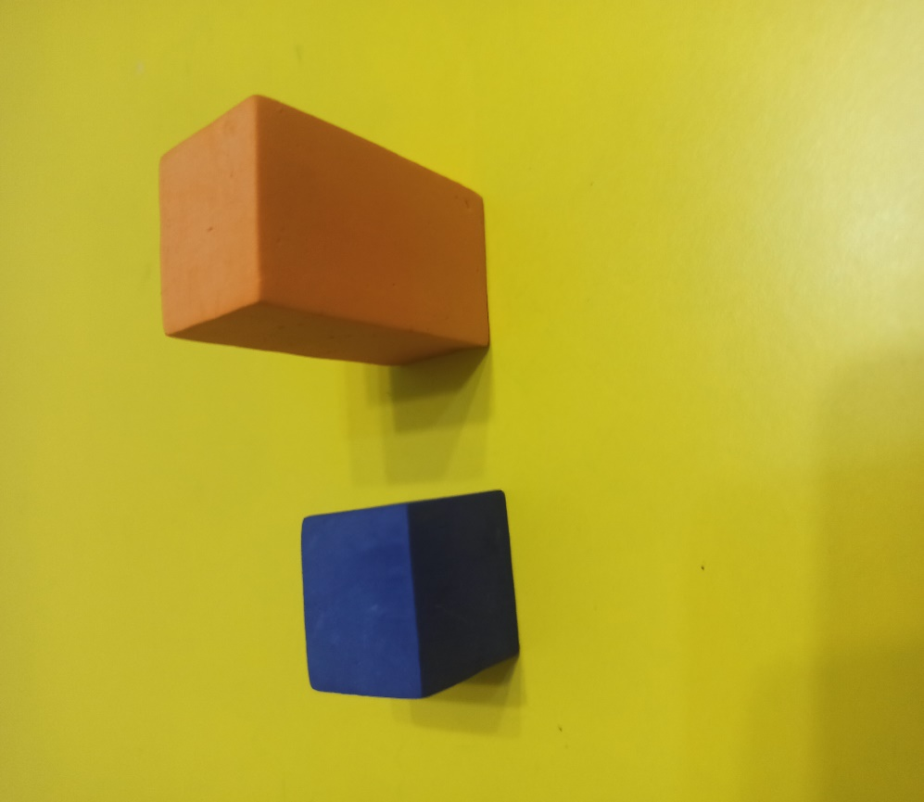

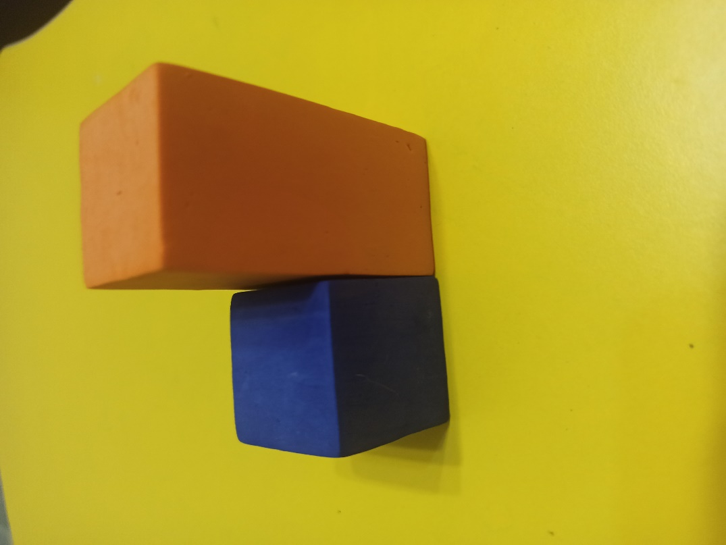

СТУЛ

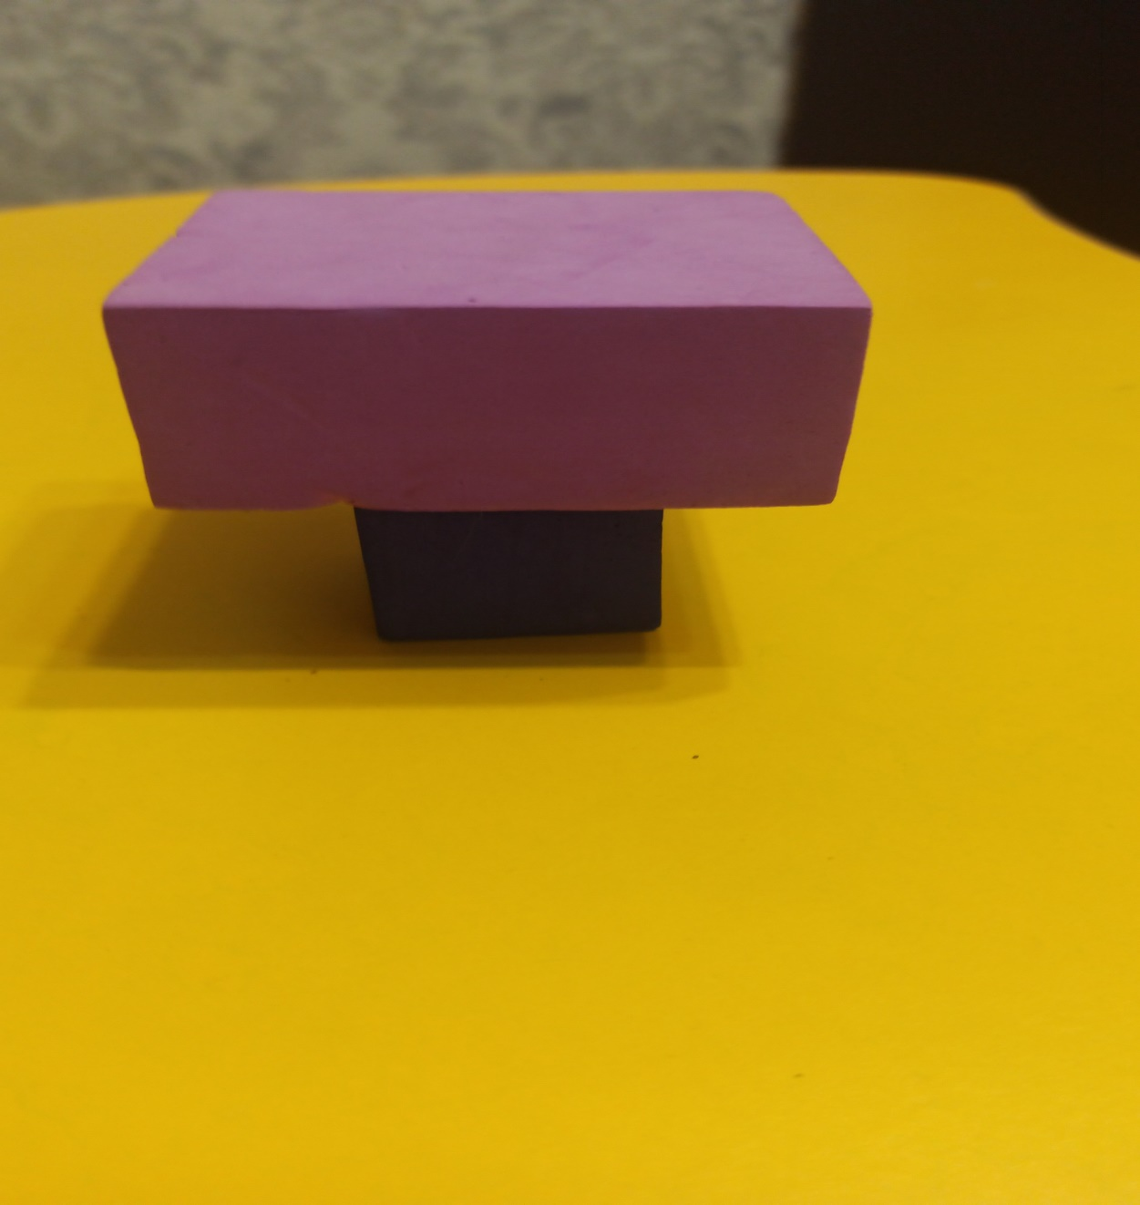

СТОЛ